‘Boek: De Leescrisis’, PrimaOnderwijs, 11 augustus 2026 (https://www.primaonderwijs.nl/winacties/winactie-boek-de-leescrisis; van internet geplukt op 20 augustus 2026)

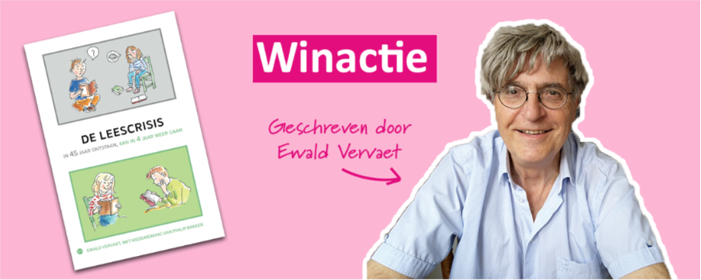
De leescrisis: onderwijs- en leespsycholoog Ewald Vervaet luidt de noodklok in zijn nieuwste boek.
PrimaOnderwijs mag twee exemplaren verloten.
Voel je gerust een beetje ongemakkelijk, het boek De leescrisis is niet comfortabel. Toch sluit Vervaet af met een optimistisch geluid.
In Nederland hebben ongeveer 3 miljoen mensen, van 16 tot en met 75 jaar, onder meer met lezen veel moeite. Dit betekent dat 1 op de 5 Nederlanders laaggeletterd of analfabeet is!
Ontwikkelings- en leespsycholoog Ewald Vervaet uit Amsterdam maakt zich ernstige zorgen over de leescrisis waarin Nederland verkeert. Voor zijn nieuwe boek De leescrisis heeft hij de ontwikkeling van 20 kinderen tussen 3 en 8,5 jaar gevolgd, waaronder ook hun schrijven en lezen. Op grond van de resultaten en aan de hand van gesprekken met leerkrachten werpt hij een kritische blik op de aftakeling van het leesonderwijs de afgelopen 45 jaar én biedt hij een praktische oplossing om binnen vier jaar weer uit de onderwijs- en leescrisis te komen.
"Jong geleerd, oud gedaan? Nee, een kind moet ergens aan toe zijn. Is elk getal objectief? Nee, een Citoscore is slechts een rekenkundig feit en geen psychologisch of onderwijskundig feit. Beide oeroude waarheden zijn uit het onderwijsbeleid verdwenen. Dat verklaart de onderwijs- en leescrises." Voor de afgelopen 45 jaar laat Ewald Vervaet dit met vele voorbeelden zien.
Daarnaast schetst hij ook korte geschiedenissen als die van het dyslexiebegrip en van de storende invloed van het kennen van de letternamen. Van het kind komen de ontwikkeling van schrijven en lezen uitvoerig aan bod, maar daarnaast ook die van het praten. Het onderwerp, de leescrisis, is ernstig. Toch laat Vervaet de lezer geregeld (glim)lachen.

Over de auteur
Ewald Vervaet is ontwikkelings- en leespsycholoog. Hij heeft de ontwikkeling van het schrijven en van het lezen bij kinderen onderzocht door hen gedurende enkele jaren te volgen. Uit dit onderzoek is zijn leeslijn Ontdekkend Leren Lezen voortgekomen. Daarin speelt de kleuter met klanken en vormen (niet met letters!) en leert pas het leesrijpe kind lezen.
Hoe weet je of een kind leesrijp is? Met de leesrijpheidstoets. Deze is eveneens uit zijn onderzoek voortgekomen.
Een leesrijp kind kan aan de hand van zogeheten ontdekbladen het lezen ontdekken - van 'en' en 'nee' via 'glijbaan' en 'trein' tot en met 'Philip' en 'Sophie'.

Boekgegevens
Titel: De leescrisis - in 45 jaar ontstaan, kan in 4 jaar weer gaan
Auteur: Ewald Vervaet, met medewerking van Philip Bakker
Verschijningsdatum: 10-04-2026
ISBN: 9789465449357
Prijs: €21,50, incl. verwerk- en verzendkosten naar Nederland en België Uitvoering: Paperback
Aantal pagina's: 162
Meer informatie en beeldmateriaal
[Op de webpagina staat hier het formulier om mee te doen aan de winactie.]

